12:30–16:30 Δίκτυα μάθησης και συνεχιζόμενη επαγγελματική κατάρτιση

Παρασκευή Χατζηπαναγιώτου
Επίκουρη Καθηγήτρια Εκπαιδευτικής Διοίκησης
Ευρωπαϊκό Πανεπιστήμιο Κύπρου

Ανάπτυξη άτυπων ομάδων εκπαιδευτικών στο σχολείο και η συμβολή τους στο εκπαιδευτικό γίγνεσθαι

Παναγιώτα Παυλινέρη
Διευθύντρια στο 1ο ΕΠΑΛ Ελληνικού

Προβλέπεται χρόνος για παρεμβάσεις και συζήτηση

(με διάλειμμα)

Ιστοσελίδα
http://www.diapolis.auth.gr

Ηλεκτρονική διεύθυνση
diapolis-drasi4@lists.auth.gr




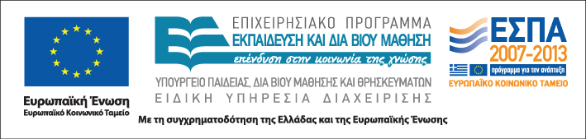

ΑΡΙΣΤΟΤΕΛΕΙΟ
ΠΑΝΕΠΙΣΤΗΜΙΟ
ΘΕΣΣΑΛΟΝΙΚΗΣ

Δράση: Επιμόρφωση εκπαιδευτικών και μελών της εκπαιδευτικής κοινότητας
Επιστ. υπεύθυνη: Ζωή Παπαναούμ
Υποδράση: Γενικές επιμορφώσεις

ΕΠΙΜΟΡΦΩΤΙΚΗ ΗΜΕΡΙΔΑ

Δίκτυα μάθησης και συνεργασίας: βελτιώνοντας την ποιότητα
της εκπαίδευσης για όλους


Παρασκευή 16 Μαρτίου 2012

Εθνικό Κέντρο Δημόσιας Διοίκησης- Αυτοδιοίκησης Πειραιώς 211, Ταύρος

